DAX-7406. Упаковка негабарита ИМ.
История изменений документа:
№ | Описание | Дата | Автор
0.1 | Подготовлено описание | 19.04.2024 | Юрьева Ульяна
0.2 | Внесены изменения | 30.05.2024 | Юрьева Ульяна
0.3 | Внесены изменения | 31.05.2024 | Юрьева Ульяна

Бизнес-процессы
Комплектация крупногабаритных товаров МП.

Назначение, цель модификации
Обеспечить возможность комплектации крупногабаритного товара вне конвейера.

Изменение модели данных
- В enum «Тип операции» (WMS_OperationType) добавить новое значение «Упаковка негабарита ИМ».

Изменение интерфейса пользователей
- Создать новый пункт меню «Выдача заданий на упаковку негабарита ИМ» по аналогии с пунктом меню «Выдача заданий на упаковку» (Управление запасами/Обычный).

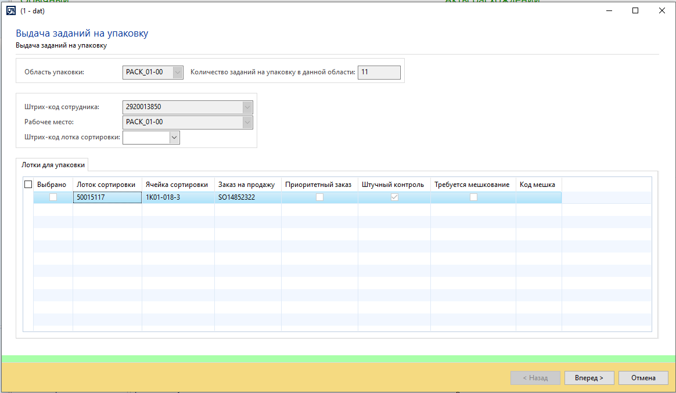

- Добавить Тип лотка сортировки «Негабарит ИМ» (LFL_CNVTareTypeSCS.TareType).
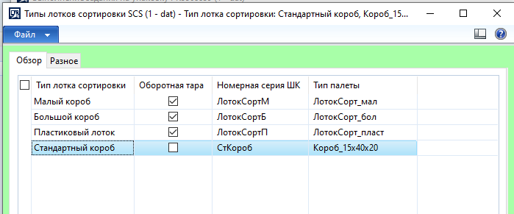

- Добавить Тип паллеты «Негабарит ИМ» (WMSPalletType.palletTypeId).
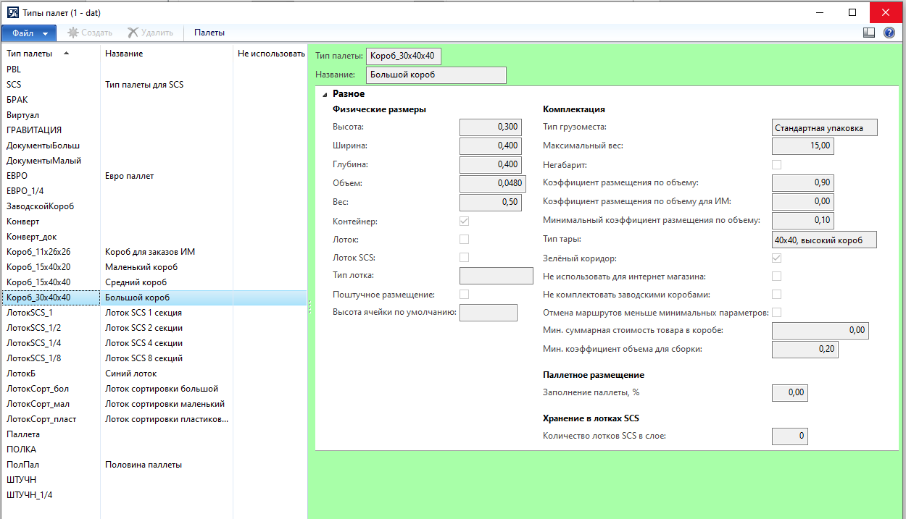
- В форму «Выполнение задания на упаковку» в табличную часть добавить поле «Тип паллеты» (выпадающий список из справочника «Тип паллет» (WMSPalletType)).
На форму «Привязка короба к ШК грузоместа» добавить поле «Тип паллеты» (выпадающий список из справочника «Тип паллет» (WMSPalletType)). Взять функционал из формы контроля.

Алгоритмы
- Выдача заданий на упаковку негабарита ИМ.
За основу взять алгоритм из пункта «Выдача заданий на упаковку» (Управление запасами/Обычный).
  - При запуске по умолчанию проверять и выводить заказы из области упаковки Негабарита ИМ.
  - По умолчанию в поле «Тип лотка сортировки» (LFL_SCSPackTask.tareType) проставлять значение «Негабарит ИМ» (новый тип из данного ФД).
  - Обеспечить возможность выбора на форме «Привязка короба к ШК грузоместа» в поле «Тип паллеты» (новое поле из данного ФД) из справочника «Тип паллет» (WMSPalletType). Взять функционал из формы контроля.
  - Внести изменения в алгоритм на этапе привязки короба к ШК грузоместа. Необходимо обеспечить формирование нескольких грузомест в одном задании на упаковку. Для этого в алгоритме изменяем функционал, который проверяет наличие еще не упакованных лотков в рамках одного заказа и выдает сообщение, что отгрузка запрещена и короб необходимо разместить в ячейку для отложенных грузомест OTL_GR_*.
Добавить в проверку:
- Если у заказа нет признака «Негабарит ИМ» (SalesTable.WMS_IsOversizedItemIM) - оставить существующий алгоритм.
- Если у заказа есть признак «Негабарит ИМ» (SalesTable.WMS_IsOversizedItemIM) - давать возможность сканировать весь товар, который есть в заказе и привязывать к разным грузоместам. (за основу можно взять алгоритм, который используется на контроле).
  - Внести изменения в печать комплекта документов
После того, как весь товар в рамках заказа упакован (т.е. привязан к грузоместам) – распечатать столько комплектов документов, сколько грузомест в текущем заказе, чтобы наклеить.
  - По завершению упаковки заполнить «Отчет по операциям», как описано ниже.

- Заполнение «Отчета по операциям».
После выполнения задания на упаковку негабарита ИМ - добавить запись в таблицу «Журнал складских операций» (WMS_JournalWarehouseOperationTable) для текущего сотрудника со значением типа операции «Упаковка негабарита ИМ» (новый enum из раздела «Изменение модели данных» данного ФД).

Настройки
Необходимо, чтобы была создана область хранения с галкой «Зона негабаритного товара ИМ» и ячейки в ней.

Отчеты и выходные формы
Нет.

Размещение в системе

Управление запасами/Обычный

Ограничение доступа
Нет.

Допущения и ограничения
Нет.

Связанные модификации
DAX-7404. Комплектации крупногабаритных товаров МП: Модификация карточки номенклатуры.
DAX-7405. Комплектация крупно габаритных товаров ИМ.

